Suivi du document
Quand | Qui | Quoi
22/05/2020 | Ricard Solenne | V1

Réalisé par  Solenne RICARD  Rédactrice web freelance  lesmotsduweb@stratege-digital.fr  +33(0)6 27 73 16 91  LES MOTS DU WEB  41 Rue Marcel Pagnol  38110 - La Tour du Pin | Pour  Emeline Rizoud  Responsable Webmarketing  graphiste.com  emeline@graphiste.com  CODEUR SARL  73 avenue Charles de Gaulle  74800 La Roche sur Foron

5 astuces de design pour vos dépliants 3 volets
Comme son nom l’indique, le dépliant 3 volets est un document plié en trois parties. Il offre ainsi un large espace d’expression, composé de six pages destinées à vos informations et à mettre en exergue votre entreprise, vos services, vos produits et votre marque.
Mais pour être efficace, votre brochure doit être bien conçue et adaptée à votre activité ainsi qu’aux informations qu’elle contient. Pour y parvenir, retrouvez dans cet article nos astuces, bonnes pratiques et exemples de dépliants 3 volets.

1 - Adopter des coloris adaptés à la thématique du dépliant
La couleur est un élément primordial dans un dépliant 3 volets. Attractive, elle attire l’oeil et transmet à elle seule une information sur le contenu de votre document.
Au moment de choisir vos couleurs, optez exclusivement pour des tons qui vont parfaitement bien ensemble. Le cercle chromatique peut notamment vous y aider et ainsi vous éviter les fautes de goût.
Quelle que soit votre société, si vous souhaitez concevoir un dépliant qui mettra en valeur votre activité, employez prioritairement les couleurs de votre marque.
Ensuite, veiller à choisir des coloris qui correspondent à la thématique de votre dépliant 3 volets. En effet, chaque couleur délivre un message précis et confère une ambiance spécifique à la brochure.
Quelques exemples :
Vous travaillez pour une agence de voyages et devez créer une brochure touristique promouvant un séjour en bord de mer ? Utilisez par exemple la palette des bleues.
[Type d’illustration]
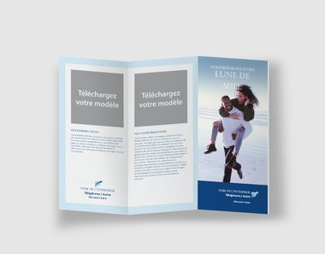
Votre entreprise offre des services de bien-être et de détente ? Orientez-vous alors par exemple vers une palette de coloris proche de la nature à l’aide de nuances pastel.
[Type d’illustration]
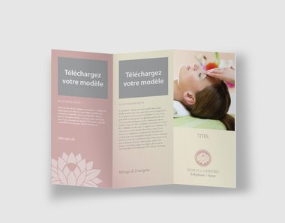

2 - Intégrer un filtre de couleur sur les images pour mettre en avant le texte
Le filtre de couleur est une technique graphique très intéressante et largement employée pour la création des dépliants 3 volets. Et pour cause, le filtre de couleur permet de twister un design en peu de manipulations.
On l’utilise pour fondre les images à l’arrière-plan de la brochure afin de les atténuer et de les rendre un peu moins attractive afin de souligner les informations textuelles.
Le filtre coloré permet également d'homogénéiser l’ensemble du document en harmonisant complètement les images au design de votre brochure.
Un exemple :
Dans ce dépliant 3 volets, le graphiste a choisi d’estomper son image illustrative à l’aide d’un filtre de couleur bleu foncé afin de l’intégrer harmonieusement à la brochure.
[Type d’illustration]
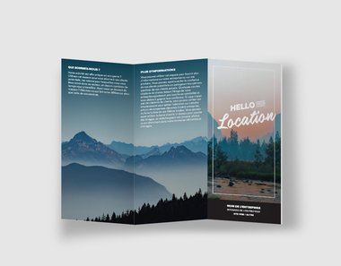

3 - User de visuels et/ou d’infographies
L'enchaînement de certains processus peut être fastidieux à expliquer en tant que rédacteur et à appréhender en tant que lecteur. Une représentation visuelle est un excellent moyen de le rendre plus attractif et digeste.
Voici un exemple d’infographie efficace qui décrit précisément et simplement un concept pourtant complexe à l’origine :
[Type d’illustration]
Cette infographie décompose clairement les différentes étapes qui composent l’enchaînement du processus. Elle est notamment agrémentée d’éléments graphiques comme des icônes et des illustrations qui la rendent d’autant plus efficace et aisée à comprendre.
Globalement, un contenu présenté de manière attractive à plus de chance d’intéresser, et donc d’être lu.

4 - Opter pour des polices homogènes
Outre vos images, les polices d’écriture utilisées tout au long de votre dépliant 3 volets doivent elles aussi être parfaitement homogènes. Une règle de base qui vous permet de concevoir un document cohérent et parfaitement lisible.
Ne changez pas de police entre les pages ou entre les paragraphes au risque de créer de la confusion et de réduire à néant l’unité de votre document.
Un exemple :
[Type d’illustration]
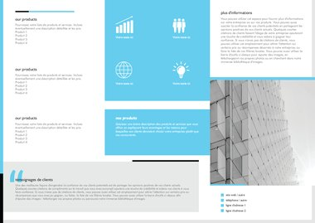

5 - Intégrer un appel à l’action dès la couverture du dépliant
Certes, vos informations essentielles sont insérées à l'intérieur de votre dépliant 3 volets, sur les pages de ce dernier. Toutefois, la couverture est là pour interpeller le futur lecteur et le pousser à lire le document. Tout l’enjeu de votre couverture est donc de l’amener à ouvrir votre dépliant.
C’est ici qu’intervient le fameux appel à l’action ou call to action. Celui-ci doit être particulièrement efficace. Il prend donc la forme d’une phrase courte qui doit donner au lecteur l’envie d'agir.
Quelques exemples :
Parmi les plus connus, citons les appels à l’action : “En savoir plus”, “Lire la suite”, “Découvrez notre méthode”, “Inscrivez-vous dès aujourd’hui”, “Contactez-nous”, “Découvrez nos services”.
[Type d’illustration]
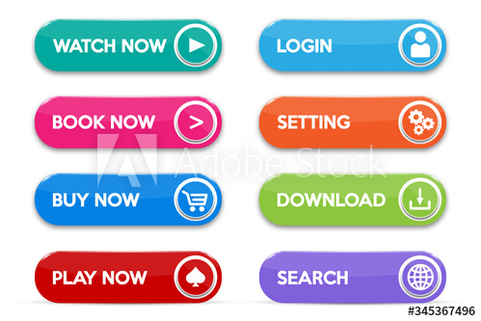

Conclusion
Assurer un design percutant et efficace pour un dépliant 3 volets passe par certaines règles de base auxquelles il ne faut jamais déroger. Prenez toujours le temps de bien choisir votre palette de couleurs afin de l’adapter au thème de votre brochure. Ajouter un filtre de couleur sur vos images les plus volumineuses afin de les rendre moins omniprésentes et plus harmonieuses avec le reste de votre document. Favorisez les illustrations et les infographies afin de décrire vos processus les plus complexes. Employez des polices homogènes sur l’ensemble de votre brochure. Et enfin, pensez à ajouter un appel à l’action efficace et convaincant sur la couverture de votre dépliant 3 volets afin d’amener le lecteur à l’ouvrir.

